

|  |
| --- |
| Task 04  Bootstrap |
|  |

# Responsive markup

## Задачи

Необходимо произвести верстку страницы в соответствии с предоставленным в папке mockup макетами для трех типов устройств десктоп, планшеты и мобильные с помощью библиотеки Bootstrap.

Страница должна корректно отображаться в следующих браузерах IE10+, Chrome, Firefox, Opera.

Соблюдать цвета, размеры шрифтов, пропорции и размеры блоков на странице.

При уменьшении ширины страницы с десктоп до планшетной, блоки начинают размещаться друг под другом.

Фон шапки и подвала тянется на всю страницу. При этом контент внутри них должен быть центрирован.

В правом верхнем углу находиться меню, которое должно вестисебя как показано на рисунке 1.

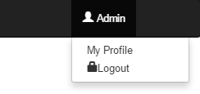

Рис.1

Примечания: При выполнении задания следует пользоваться библиотекой Bootstrap. Все активные элементы интерфейса должны менять свои стили при наведении на них и их активации